Conventions de codage PHP Meetic France

Table des matières

1 Pourquoi des standards de codage ? 2
2 Règles de base 2
2.1 Les interdits 2
2.2 A éviter 3
2.3 Conseillé fortement 4
2.4 A faire absolument 5
2.5 Quelques mots sur les librairies 6
2.6 Include ou require ? 7
3 Conventions de nommage 7
3.1 Fichiers et extensions 7
3.2 Variables 7
3.3 Constantes 7
3.4 Tableaux 7
3.5 Les classes et interfaces 8
3.6 Fonctions 9
4 Style de codage 9
5 Organisation du code 10
6 Documentation intégrée 11
6.1 Format de la documentation 11
6.1.1 Paramétrer svn:keywords dans Eclipse (dépendant de votre connecteur SVN) 12
6.2 Eléments pouvant être commentés avec PHPDoc 13
Annexe A: La sécurité des applications PHP 14
I. La règle de sécurité de base se compose de 3 principes 14
II. Prévenir des injections SQL 14
III. Prévenir des injections de code 14
IV. Prévenir du Cross Site Scripting (XSS) 14
V. Prévenir du Cross Site Request Forgeries (XSRF) 14
Annexe B: Test de variable PHP 15
Annexe C: Méthodologie 16
I. Test Driven Development (TDD) 16
II. Design Patterns 16
Annexe D: Références 16

Pourquoi des standards de codage ?
- cohérence du code
- réduit les possibilités de bugs
- améliore la lisibilité
- facilite la collaboration
- intégration plus rapide de nouveaux développeurs

Règles de base

Les interdits
- passer outre la règle de découpage display/product/data/sdk : une fonction d’un niveau ne doit jamais appeler une fonction d’un niveau plus haut.
- le tag court <? pour débuter du code PHP – vous devez utiliser le tag complet <?php Ceci afin de s'assurer que le code soit interprété comme étant du PHP sur un serveur ayant la directive allow_short_tags à OFF, et pour éviter toute confusion avec le XML, qui débute lui aussi avec une balise <?
- utiliser @ pour supprimer les notices dans le fichier php_error.log . Attention un @ devant un include cache même les erreurs dans le fichier lui-même.
- l’utilisation des variables globales
- pas de code exécuté dans les fichiers inclus – ceux-ci doivent contenir uniquement des définitions de fonctions ou classes
- passer un paramètre par référence à l'appel à une fonction : si le paramètre doit être passé par référence, cela doit être prévu dans la signature de la fonction. En PHP5, tout objet est passé par référence par défaut.
- tout code qui se répète : une fonction sera surement nécessaire. Attention au copier-coller !
- modifier les superglobales ($_POST, $_GET, $_REQUEST, ...)
- utiliser des caractères accentués ou non-ASCII dans le code pour éviter des problèmes d'encodage UTF-8 vs Windows
- le retour par référence d'une fonction, cette possibilité disparaîtra à partir de PHP6 :
function &myFunction()
{
return $myVar;
}

A éviter
- des scripts php qui font plusieurs centaines de lignes
- des fonctions qui font plus de 30 lignes
- que la ligne de code dépasse 140 caractères – écrivez l'instruction sur plusieurs lignes, php ne prend pas en compte les retours à la ligne ni les espaces lors de l'exécution du code
- plus de 3 imbrications de conditions: il est possible de l'éviter en utilisant la négation de ces conditions ou une fonction intermédiaire :
function doSomething($_a, $_b, $_c)
{
if ($_a == 3)
{
if ($_b == 2)
{
if ($_c != 1)
{
// Do something
return TRUE;
}
else
{
log_message('Erreur c');
return FALSE;
}
}
else
{
log_message('Erreur b');
return FALSE;
}
}
else
{
log_message('Erreur a');
return FALSE;
}
}
Fonctionnellement équivalent (négation des conditions) :
function doSomething($_a, $_b, $_c)
{
if ($_a != 3)
{
log_message('Erreur a');
return FALSE;
}
if ($_b != 2)
{
log_message('Erreur b');
return FALSE;
}
if ($_c == 1)
{
log_message('Erreur c');
return FALSE;
}
// Do something
return TRUE;
}
Ou encore (utilisation fonction intermédiaire) :
function _isOk($_a, $_b, $_c)
{
if ($_a != 3)
{
log_message('Erreur a');
return FALSE;
}
if ($_b != 2)
{
log_message('Erreur b');
return FALSE;
}
if ($_c == 1)
{
log_message('Erreur c');
return FALSE;
}
return TRUE;
}
function doSomething($_a, $_b, $_c)
{
if (!_isOk($_a, $_b, $_c))
{
return FALSE;
}
// Do something
return TRUE;
}
C’est valable aussi pour les structures de boucles et « switch »
- l'utilisation des doubles quotes pour des chaînes de caractères ne contenant pas de variables php, ni de mots avec apostrophe – utilisez les simples quotes (apostrophes) – Rappel : les variables sont remplacées par leur valeur lorsqu’on utilise les doubles quotes, ceci demande un peu plus de temps processeur
- utiliser $_REQUEST. Le contenu de cette superglobale est dépendant d'une directive de configuration dans php.ini. Ce cette dernière change, il y a une probabilité que le contenu de la superglobale change elle aussi
- mettre la valeur de retour d'une fonction entre parenthèses – surtout en PHP4 : si la fonction retourne la valeur de retour par référence, le fait de mettre cette valeur entre parenthèses fera en sorte que PHP évaluera ce qui se trouve entre les parenthèses et retournera la valeur résultante au lieu de la référence…
- utiliser des caractères accentués ou non-ASCII dans les commentaires

Conseillé fortement
- être ultra rigoureux quant à l'utilisation et le typage des variables – ne pas compter sur PHP pour « deviner » où vous voulez en venir !
- initialisation des variables de travail au plus près de leur utilisation
- ne pas hésiter à faire des blocs de code – il sera d'autant plus aisé d'en faire une fonction plus tard si le besoin s'en fait sentir
- à moins que ce soit une « procédure » qui ne fait que des traitements basiques qui ne peuvent pas échouer, une fonction doit retourner quelque chose – à défaut une booléenne qui indique que le traitement a été exécuté correctement (TRUE) ou non (FALSE).

A faire absolument
- toutes les requêtes ORACLE doivent utiliser des paramètres liés (paramètres bindées) et nommer les champs à sélectionner (pas de SELECT * !)
SELECT ABO_ID, ABO_ACTIF FROM ABONNE WHERE ABO_ID = :ABO_ID
- pour les logs, utilisez la fonction log_message() et non pas trigger_error(), error_log() ou mobile_log(). Rappel : le fichier php_error.log doit rester vide.
- la valeur de retour d’une fonction doit être cohérente dans son ensemble. Une fonction qui peut retourner soit NULL, soit un array(), soit une chaine, soit autre chose ne sera pas facilement utilisable et sera source d’erreurs.
Idéalement, une fonction renvoie FALSE en cas d'erreur ou d'échec, sinon la valeur de retour souhaitée. C'est le fonctionnement par défaut des fonctions internes de PHP
- si une fonction retourne quelque chose, il faut toujours tester ce retour dans le code appelant
- pour les fonctions publiques, toujours valider le type et le contenu des paramètres passés
- documentez votre code en utilisant la norme PHPDoc (cf 5.7 Documentation Intégrée)
- définir des constantes pour éviter des appels du style
if ($currentStep == 2) // « 2 » is not meaningful: which step is it ?

- pour un fichier ne contenant que du code PHP, ne pas mettre la balise fermante « ?> » Elle n’est pas nécessaire et ne pas l'inclure permet de se prémunir des problèmes liés à l'injection accidentelle d'espaces blancs dans la sortie.
- utilisez une indentation de 4 espaces, sans tabulations : cela permet d’avoir un affichage cohérent quelque soit l’environnement, et quelque soit l’éditeur utilisé.
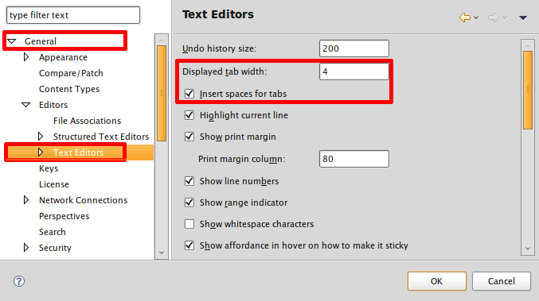Image 1: Eclipse, Configuration des tabulations
- les mots clés comme define, include doivent être en minuscules. PHP est indifférent à la casse d’un certain nombre d’éléments (mots clés, fonction, …) mais nous devons rigoureusement respecter la casse
- pas de parenthèses pour les constructions de langage que sont include et require
- supprimer le code qui est en commentaire et qui ne sert donc plus

Quelques mots sur les librairies
Familiarisez-vous avec les librairies existantes et les fonctionnalités qu'elles proposent – cela vous évitera de réinventer la roue ! Lorsque vous vous apprêtez à écrire une fonction assez générique, prenez le temps de vérifier si elle n'existe pas déjà dans les librairies.
Connaissez les fonctions PHP natives et utilisez-les, ne ré-écrivez pas une fonctionnalité proposée par une fonction native PHP. Pour rappel, la documentation PHP: http://www.php.net/manual/fr/
Toutes les librairies de bas niveau doivent être et rester indépendantes.
Si une librairie a besoin de faire appel à une fonction d'une autre librairie, elle doit comprendre l'appel à require_once
Inclure les librairies là où vous en avez besoin, et pas forcément en tout début de script. Meetic utilise un système de cache de code binaire intermédiaire (cache op-code PHP) permettant de ne pas inclure une librairie non utilisée dans l'exécution du script – si par exemple l'inclusion est conditionnelle. ATTENTION avec cette règle: il faut être certain que la lib utilisée et les libs qu'elle inclue ne définissent PAS DE VARIABLES GLOBALES (global $xxxxx)
Dans les librairies, il faut forcément des fonctions testables de façon unitaire. Pour respecter cette règle il est indispensable que dans ces fonctions, aucune donnée ne provienne d'un contexte utilisateur ($_GET, $_POST, $_COOKIE, $_SESSION, ...)

Include ou require ?
include : le script émet une E_WARNING si le fichier à inclure n'a pas été trouvé, et l'exécution continue
require : le script émet une E_ERROR si le fichier à inclure n'a pas été trouvé, et l'exécution s'arrête
- require à utiliser pour inclusion essentielle pour l'exécution du script (typiquement des libs)
- include pour toutes les autres inclusions (typiquement des templates d'affichage)
Les variantes « _once » permettent d'éviter d'inclure deux fois le même fichier
Dans une librairie, il est indispensable d’utiliser cette variante. Vous ne pouvez pas prévoir l’utilisation qui sera faite de la librairie. RAPPEL: ne pas utiliser des parenthèses avec include ou require: ce sont des constructions de langage (comme echo), pas des fonctions.

Conventions de nommage
Tous les éléments de code (constantes, variables, fonctions, classes,...) doivent être écrits en anglais, y compris les commentaires si vous maitrisez suffisamment la langue de Shakespeare

Fichiers et extensions
- un_fichier.inc // A library file
- db.class.php // A file containing a class definition
- code_executable.php // A regular PHP file containing executable code
- les noms de fichier sont tous en minuscule
- dans le nom il n’est pas utile de préciser si c’est une lib, une classe …

Variables
- $myProfile
- $memberInfo
- les noms des variables devraient toujours être aussi clairs que pratiques. Si le nom de la variable est constitué de plusieurs mots, la première lettre de chaque mot sauf le premier sera en majuscules (notation « camelCase »)
- les variables courtes de type $i sont autorisées seulement dans les boucles de petite taille
- dans la déclaration d'une fonction, les variables passées en paramètre doivent être préfixées avec $_
- ATTENTION: les variables statiques ne sont pas des variables globales mais des variables locales persistantes. On les traite donc comme des variables locales :
- static $availableLocales;

Constantes
- ALWAYS_UPPERCASE
- NULL, TRUE et FALSE doivent être considérées comme des constantes

Tableaux
- les noms des tableaux doivent être au pluriel

Les classes et interfaces
[section en cours de rédaction]

Fonctions
- function search_setFilter($_postVars, $_getVars, $_recursive = FALSE)
- function _myPrivateFunction()
- séparation des arguments par virgule suivi d'un espace
- les noms des fonctions publiques doivent toujours être aussi clairs que précis (donc pas getList() mais country_getList())
- toutes les fonctions privées, et seulement celles-ci, commencent avec un underscore (tiret-bas _)
- Pour les fonctions de librairie, le nommage doit respecter la forme module_actionAttribut(), par exemple session_getValue()
- le nom d'une fonction renvoyant uniquement un booléen doit commencer par is ou has
- function search_isReady()
- function member_isValidAboid()
- function member_hasPass()

Style de codage
- Fins de ligne Unix (évite le ^M dans les éditeurs texte *nix)
- Les structures de contrôle (if, foreach, switch, ...), fonctions, méthodes et classes ont leur accolade ouvrante sur la ligne suivante (forme « one true brace »)
- Pour les structures de contrôle :
  - toujours utiliser des accolades
  - else if plutôt que elseif
  - switch: contenu indenté de 4 espaces + indentation 4 espaces sous chaque case
switch ($nbGens)
{
case 1:
// code
break;
case 2:
// code
break;
default:
break;
}
    - S'il est utile de ne pas mettre break, mettre le commentaire « // break intentionally omitted »
    - Toujours indiquer le default, même s'il ne fait rien
- espace devant et après tout opérateur (=, ==, ., +, -, ...)
- pas d'indices négatifs dans les tableaux
- alignement des opérateurs de tableau => :
$exampleArray = array('firstKey' => 'firstValue',
'secondKey' => 'secondValue');

- alignement de l'opérateur de concaténation :
$query = "/*" . __FILE__ . "*/ "
. "SELECT ABO_ID, PRENOM FROM ABONNE "
. "WHERE PRENOM = :PRENOM "
. "ORDER BY PRENOM ASC ";
$query = "/*" . __FILE__ . "*/ ";
$query = "SELECT ABO_ID, PRENOM FROM ABONNE ";
$query .= "WHERE PRENOM = :PRENOM ";
$query .= "ORDER BY PRENOM ASC ";

Organisation du code
Découper le script par blocs de code suivants :
- description du script – bloc commentaire PHPDoc
- définition des constantes
- inclusions non-conditionnelles
- entrées / initialisation et validation des variables
- traitement
- assignation à l'affichage

Documentation intégrée

Format de la documentation
Toujours indiquer au minimum le commentaire suivant en début de chaque fichier :
/**
* File description
*
* @copyright 2008 Meetic S.A.
* @version $Id: $
* @category libs
* @package display
* @subpackage search
*/
Le commentaire @version $Id: $ sert pour l'intégration à Subversion, les tags @category, @package et @subpackage permettront un découpage par catégorie (libs/web), module et sous-module de la documentation API
Tous les blocs de documentation (« docbloc ») doivent être compatibles avec le format du générateur de documentation API phpDocumentor. La description du format phpDoc n'est pas du ressort de ce document. Pour plus d'information, visitez http://phpdoc.org/
Le format PHPDoc est compatible avec les générateurs de documentation API DoxyGen (http://doxygen.org) et PHPDocumentor (http://phpdoc.org)
Tous les fichiers de code source écrits doivent contenir un bloc de documentation du fichier, en haut de chaque fichier, et un docblock de classe immédiatement au dessus de chaque classe, méthode ou fonction. Un exemple valant 1000 mots, le voici :
<?php
/**
* Log function definition
*
* Logging function
*
* @copyright 2008 Meetic S.A
* @version $Id: $
* @author Steven Van Poeck <s.vanpoeck@meetic-corp.com>
* @category libs
* @package utils
*/
/**
* Write message to specified logfile
*
* @access public
* @param string $message The message to write to the logfile
* @param string $file The full path to the logfile – optional
* @param integer $errorLevel The error level for the message – optional
* @return boolean false on failure, true if success
*/
function log($_message, $_file = 'default.log', $_errorLevel = MEETIC_NOTICE)
{
// Lots of code omitted...
}

Paramétrer svn:keywords dans Eclipse (dépendant de votre connecteur SVN)
Pour configurer 'svn:keywords' tels que 'Id' dans Eclipse, faire un clic-droit sur le projet puis
Team >> Set keywords...
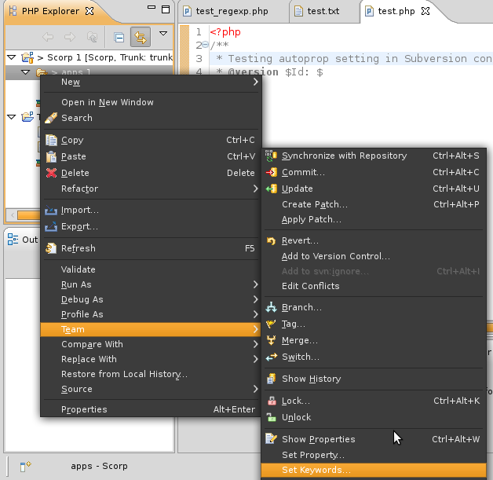Image 2: Eclipse, Configuration svn:keywords - étape 1

Cocher « Id »
Cocher « Use file names filtration mask » et saisir : « *.php, *.inc, *.phpclass »
Cocher « Set keywords recursively »
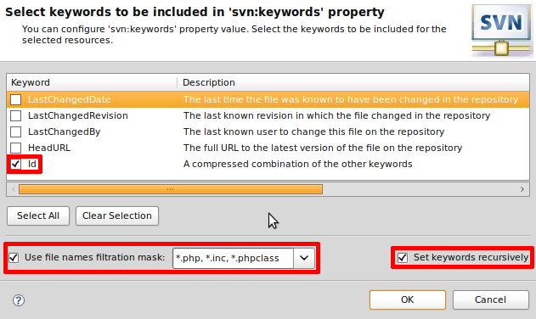Image 3: Eclipse, Configuration svn:keywords, étape 2

Eléments pouvant être commentés avec PHPDoc
- fichier
- constante
- fonction
- inclusion (avec include ou require)
- classe
- constantes de classe
- propriété
- méthode

- La sécurité des applications PHP
  - La règle de sécurité de base se compose de 3 principes
- Ne jamais faire confiance aux données extérieures
- Ne jamais faire confiance aux données extérieures
- Ne jamais faire confiance aux données extérieures
Donc $_POST, $_GET et consorts sont par définition suspects !!
Il convient de TOUJOURS :
- valider les entrées, exemple :
// isset($_POST) is useless and bloats the code
if (isset($_POST['post']) && 1 == $_POST['post']) {...}
if (isset($_GET['page']) && in_array($_GET['page'], $validPages)) {...}
C'est le minimum en attendant de disposer d'une librairie gérant la récupération des données provenant d'un formulaire
- filtrer les données en entrée :
  - exemple : si on attend un entier
$a = isset($_POST['a']) ? (int)$_POST['a'] : 0;
pour des données plus complexes (N° de téléphone, email, url, ...) il sera nécessaire d'utiliser des expressions régulières: Google is your friend :)
- échapper les données en sortie
  - la plupart du temps, il suffit d'appliquer ceci :
yats_assign('var', htmlspecialchars($var));

  - Prévenir des injections SQL
- échappez en toutes circonstances les caractères spéciaux selon la base de données utilisée.
  - pour MySQL, il existe la fonction dédiée mysql_real_escape_string(),
  - pour Oracle, utilisez le paramètres liés (bind parameters) pour qu’Oracle fasse le travail pour vous
  - Prévenir des injections de code
- évitez les inclusions utilisant des variables
include_once($page);
- toujours filtrer les données qui ne sont pas initialisées dans le script PHP lui-même – y compris celles provenant des bases de données
  - Prévenir du Cross Site Scripting (XSS)
Le XSS est le fait de faire exécuter du code sur le poste client qui a été injecté dans votre code de sortie. De cette façon, il est possible de récupérer un cookie – et donc une session PHP – ou de faire exécuter n'importe quel code Javascript !
- La solution, une fois de plus, est de filtrer les données entrantes et d'échapper les données sortantes
  - Prévenir du Cross Site Request Forgeries (XSRF)
- http://www.codinghorror.com/blog/archives/001171.html
- http://www.codinghorror.com/blog/archives/001175.html
- http://phpsec.org/projects/guide/fr/

- Test de variable PHP
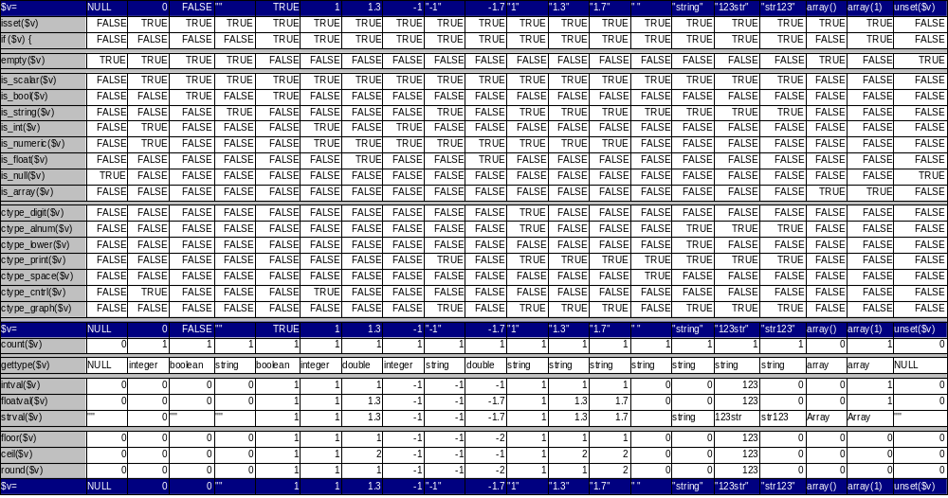

- Méthodologie
- Test Driven Development (TDD)
Test Driven Development est une des méthodes de la programmation agile (en anglais: eXtreme Programming – XP)
Le but est de coder le test de la fonction à développer avant de coder la fonction elle-même. Les avantages de cette méthode de développement sont d'avoir :
- des résultats rapides – les développeurs peuvent apprécier très rapidement l'impact d'une décision de conception
- de la flexibilité – il devient facile de modifier du code: si le test passe toujours, le code est valide
- un catalogue de tests de régression – si du code développé il y a 6 mois ne fonctionne soudainement plus, on le sait tout de suite
- du bon code propre qui fonctionne
Plusieurs outils existent pour écrire des tests de code PHP – voir l'annexe des références.
- Design Patterns
[section en cours de rédaction]

- Références
- Standards de codage
- Convention de codage PHP du Zend Framework: http://framework.zend.com/manual/fr/coding-standard.html
- Convention de codage PEAR: http://pear.php.net/manual/fr/standards.php
- Coding standards Drupal: http://drupal.org/node/318
- Vérificateur de standards de codage PHP_Codesniffer: http://pear.php.net/package/PHP_Codesniffer (PHP5)
- Sécurité du code PHP
- PHP Security Consortium: http://phpsec.org/projects/guide/fr/
- Test Driven Development
- Test Driven Development: http://www.developerspot.com/tutorials/php/test-driven-development/page1.html
  - PHP 4: http://simpletest.sf.net – il existe un plugin pour Eclipse
  - PHP 5: http://phpunit.de
- Outil d'intégration continu PHP: http://phpundercontrol.org (PHP5)

@desc n'est pas une balise valide en PHPDoc, ni pour PHPDocumentor, ni pour Doxygen

